EdgeRM Performance Test

Version 1.0

Contents
1 Introduction 3
1.1 Purpose 3
1.2 Definitions, Acronyms, and Abbreviations 3
Table 1 - Abbreviations and Acronyms 3
1.3 Related Documents 3
1.4 Revision History 3
2 Performance Test 4
2.1 Environment 4
2.2 QAM Capacity and ERM Configuration 4
2.3 Standalon S6 Performance 5
2.3.1 Tool 5
2.3.2 Steps 6
2.3.3 Result 6
2.4 Test with Session Manager 7
2.4.1 Session Manager Configuration: 7
2.4.2 Tool 8
2.4.3 Steps 9
2.4.4 Result 9
2.5 DB failover测试 10
2.5.1 Tool 10
2.5.2 Steps 10
2.5.3 Result 11

Introduction

Purpose
This document provides EdgeRM service performance test.

Definitions, Acronyms, and Abbreviations
This specification uses the following abbreviations and acronyms:

Table 1 - Abbreviations and Acronyms
ERM | Edge Resource Manager
MPEG | Motion Picture Experts Group
QAM | Quadrature Amplitude Modulation
RTSP | Real Time Streaming Protocol
SM | Session Manager
SRM | Session Resource Manager
UDP | Universal Datagram Protocol
URL | Universal Resource Locator

Related Documents

Document Title | Date/Revision | Author
EDGE_S6 (NGOD 2.0).doc

Revision History
Version | Date | Owner | Notes
1.0 | 2014-9-1 | Zhang Mei | Document Created
1.1 | 2014-9-2 | Andy Shao | Document Review

Performance Test

Environment
ERM服务器
XFGA-0149-00
Cloud Kirin
XOR MEDIA OSTR SERVER V1: Cloud Kirin 1RU Chassis/1*E5-2603/4*2G DDR3-1333/2*300G SAS 3.5" 15KRPM HDD/SATA-DVD/Intel E1G42ET 2-Port GigE NIC/450W 1+1 Redundant PS/Rail
操作系统：Centos 6.3
Notice: 服务器上只运行EdgeRM服务，测试脚本以及其他服务都在另外的机器运行

测试客户端
- 普通Linux PC Server，1GE NIC连接到ERM服务器
- 运行 TianShan Weiwoo、MOD、SiteAdmin、DummySS、RtspProxy等
- 运行 TsHammer及测试脚本

QAM Resource Capacity and ERM Configuration
EdgeRM模拟的QAM容量
EdgeRM配置了5个device,每个device有20个port,每个port有15个channel,其中有750个channel每个最多25个session,另外750个channel每个最多50个session. 最大session数量是750*50+750*25=56250

EdgeRM Service 配置
配置文件 /opt/TianShan/etc/EdgeRMSvc.xml. 文件一般用默认值即可，不需要做什么改动

手动导入QAM 信息
在D6未正常工作之前，需要手动导入QAM信息，先对导入信息的xml文件做一下说明

这三个参数必须和QAM保持一致
此参数的构成：NGODR6://QAM_address:R6_port/QAM_name(及edgeDevice的name参数)
QAM的RFPortID，在QAM和serviceGroup绑定的时候会用到。
Id实际测试发现暂时没用，freq为QAM上对应port中channel的频点值，symbolRate也要与QAM的channel保持一致，后两个参数暂时无效，保持默认就可以。
具体值询问QAM厂方，必须和QAM保持一致。MaxSession暂时设为1，当ERM的接口都测通时，ERM根据这个值来确定与QAM之间的Session数。
NOTICE：其他参数尽量和QAM保持一致，以防由于配置错误而导致测试的失败。
- 用EdgeRMClient来模拟QAM设备导入QAM信息以及channel
导入方式
  - /opt/TianShan/bin/EdgeRMClient
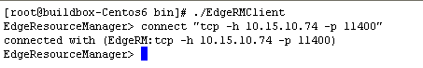
  - 导入QAM 信息
QAM_Name ,ZONE必须和xml配置文件中的保持一致。1为xml的压缩包，2为单个文件，目前测试用2就可以
NOTICE：若此命令出现unknownUserException,请用list命令查看没有相同的QAM_Name出现，若有，用remove命令删除。若排除上述情况，请检查xml文件是否正确。若不是上述情况，直接关闭EdgeRM服务，删掉TianShan/data/EdgeRM/Channel下的所有文件，重新启动EdgeRM服务，这招基本上都能解决问题。
  - 常用命令
List：查看当前EdgeRM中已有的QAM
Remove QamName：删除已有的QAM，如果失败，请直接删除Channel文件，再导入新的QAM

Standalon S6 Performance

Tool
- 用tshammer直接发送rtsp s6 request进行测试，tshammer是通过读取xml文件的方式进行功能与性能测试，运行方式
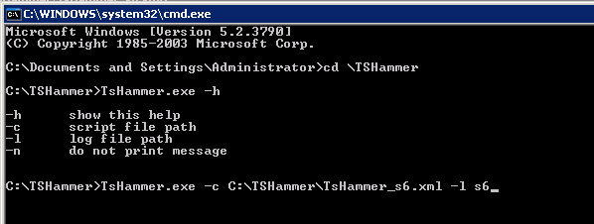

Steps
Test Procedure
Test Goals
测试EdgeRM能够成功处理s6消息
验证EdgeRM处理s6消息的速度
EdgeRM占用系统CPU内存情况

Test Setup
测试者需要熟练应用Tshammer这个工具
Test Execution and Expected Results
用tshammer发送s6消息进行测试
- 每秒钟100个setup，总共建立40000个session
- 每个session的操作可以在tshammer的xml脚本里面指定
Setup 600 seconds
Teardown
- Tshammer 执行过程中，观测EdgeRM服务器的CPU memory
- Tshammer正常结束
- Tshammer页面统计，setup和teardown都是200 ok
- 收集EdgeRM的log进行数据分析

Result
S6 消息处理情况

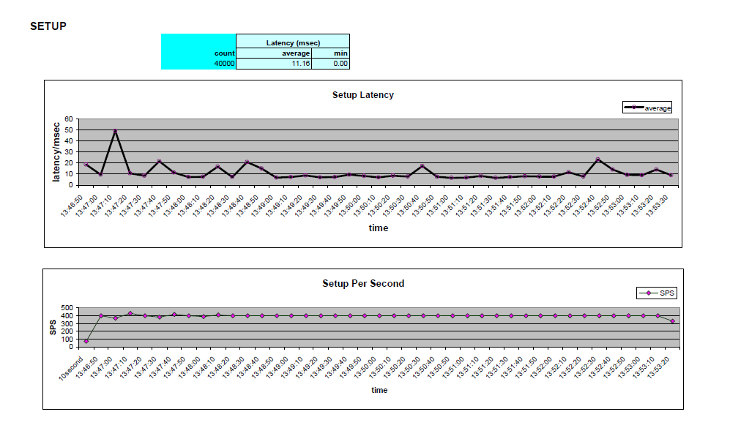
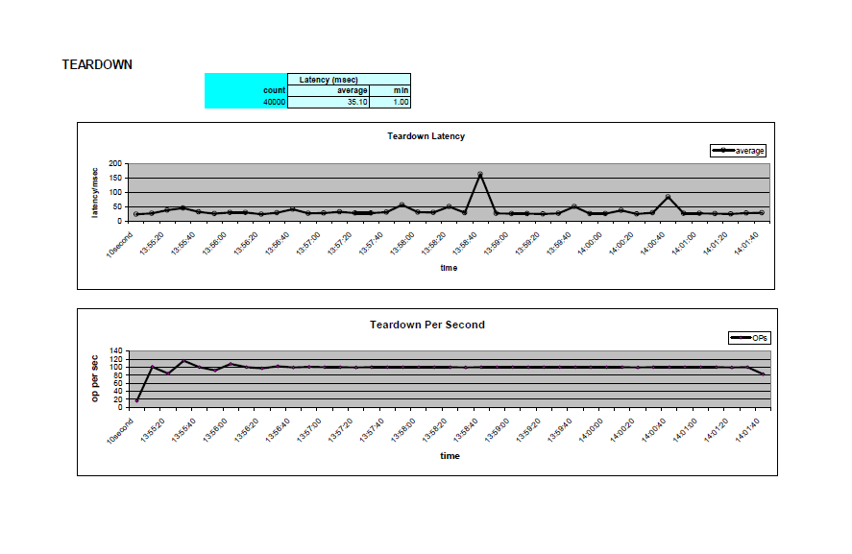

Setup Rate(per second) | Setup Threshold: Avg / Max/min | Teardown Threshold:  Avg / Max/Min | CPU/Memroy
100 | 11.16ms / 50.1ms/0ms | 35.1ms / 95ms/1ms | 80% of 4 core/3.35G

Test with Session Manager

Session Manager Configuration:
  - 在Sentry页面上创建可用storage, streamer, 然后建立storagelink, streamerlink,
  - 建立的streamerlink 选择SeaChange.S6.EdgeRM.
NOTICE：在配置StreamLink时注意，QAMId必须和之前导入的QAM_Name相同。
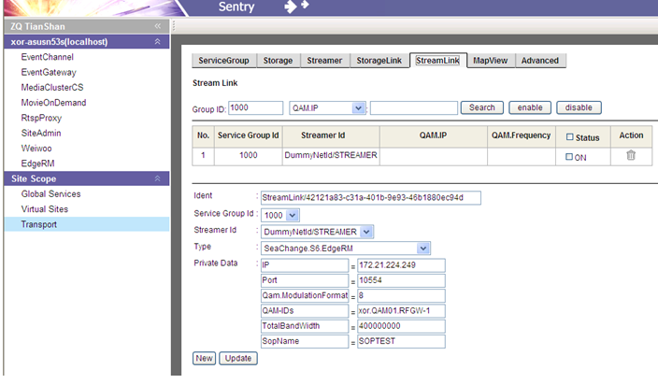
  - 将QAM的channel和streamlink绑定
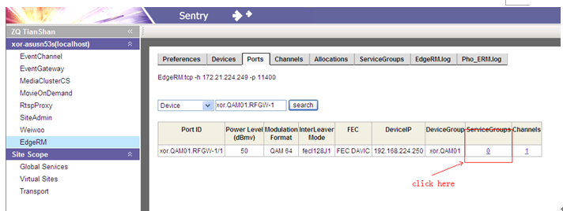
进入Edge/Ports页面,点击ServiceGroup,输入需要绑定的serviceGroup, 此时ServiceGroup和QAM上Channel绑定在一起，点播流将根据这个绑定关系找到QAM的频点。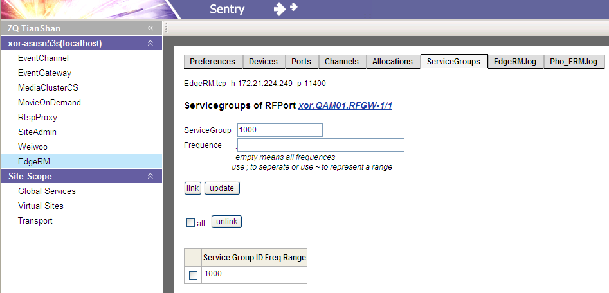

Tool
- 用tshammer发送rtsp消息进行测试，通过session manager然后传送给EdgeRM service
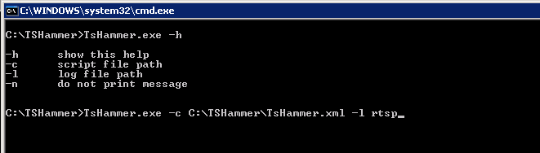

Steps
Test Procedure
Test Goals
Session Manger 成功发消息给EdgeRM, 并能处理成功
验证处理rtsp消息的速度
占用系统CPU内存情况

Test Setup
测试者需要熟练应用Tshammer这个工具
Test Execution and Expected Results
用tshammer发送rtsp消息进行测试
- 每秒钟50个setup，总共建立10000个session
- 每个session的操作可以在tshammer的xml脚本里面指定
Setup 10 seconds
Play 300 seconds
Teardown
- Tshammer 执行过程中，观测EdgeRM服务器的CPU memory
- Tshammer正常结束
- Tshammer页面统计，setup play teardown都是200 ok
- 收集EdgeRM的log进行数据分析

Result
Rtsp 消息处理情况
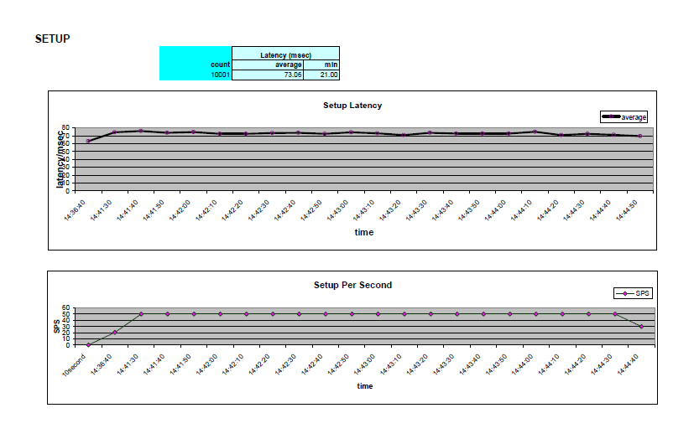
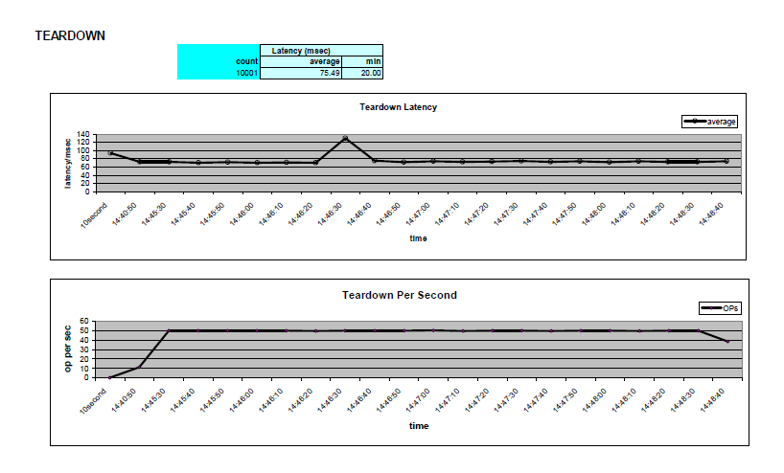

Setup Rate(per second) | Setup Threshold: Avg / Max/min | Teardown Threshold:  Avg / Max/Min | CPU/Memroy
50 | 73.06ms / 78ms/21ms | 75.49ms / 139ms/20ms | 83% of 4 core/3.25G

DB failover测试

Tool
- 用tshammer直接发送rtsp s6 request进行测试，tshammer是通过读取xml文件的方式进行功能与性能测试，运行方式

Steps
Test Procedure
Test Goals
测试EdgeRM服务异常之后重新启动session是不是能够恢复

Test Setup
测试者需要熟练应用Tshammer这个工具
Test Execution and Expected Results
用tshammer发送s6消息进行测试
- 每秒钟100个setup，总共建立40000个session
- 每个session的操作可以在tshammer的xml脚本里面指定
Setup 1200 seconds
Teardown
- Tshammer 执行setup全部建立成功
- EdgeRM服务kill掉,ZQShell会把服务启动起来
- EdgeRM重启过后会进行DB恢复
- Tshammer到了发送teardown时间,所有session能够成功teardown
- 收集EdgeRM的log进行数据分析

Result

40000 allocations recovery from DB | 1500 channels recovery from DB | 100 ports recovery from DB | CPU/Memroy
94308ms | 3294ms | 3783ms | 102% of 4 core/3.2G

